

**Региональные программы в эфире ОТР**

С 29 ноября 2019 года в цифровом формате в эфир начнут выходить программы телеканала «Югра».

Их можно будет смотреть в первом мультиплексе на 9 кнопке, вместе с телеканалом ОТР. Время выхода программ «Югра» планируется ежедневно с 7 до 9 утра и с 17 до 18 вечера.

Для запуска телеканала в эфир будут проведены подготовительные работы.

***В ночь с 14 на 15 ноября 2019 с 00:00 до 06:00 местного времени*** будут изменены параметры сигнала первого федерального мультиплекса. Это может вызвать сброс настроек на некоторых моделях телевизоров и приставок. Неполадки легко устранить перенастройкой каналов.

**КАК ПЕРЕНАСТРОИТЬ КАНАЛЫ?**

**Настройка каналов в режиме автопоиска**

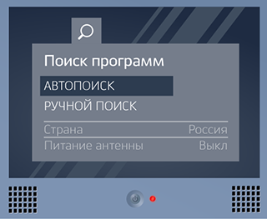

* Нажмите на пульте телевизора (или приставки, если смотрите цифровое эфирное ТВ через неё) одну из этих кнопок: Info, Menu или Tools (точное название кнопки зависит от производителя).
* Найдите в открывшемся окне раздел «Настройка каналов», а в нём — функцию «Автопоиск», и запустите её.
* Дождитесь, пока система заново найдёт все каналы.

**Настройка каналов в ручном режиме**

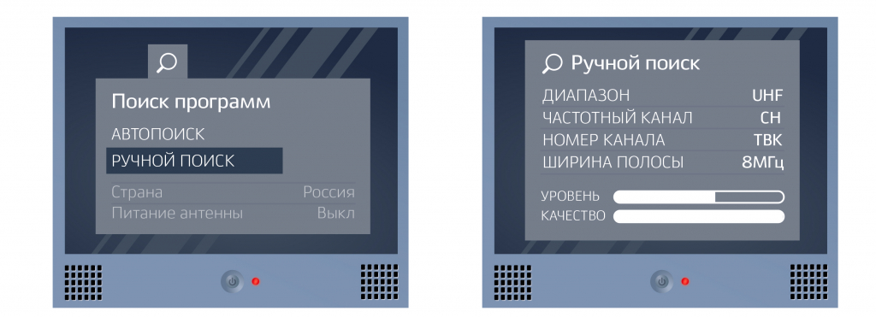

* Нажмите на пульте телевизора (или приставки, если смотрите цифровое эфирное ТВ через неё) одну из этих кнопок: Info, Menu или Tools (точное название кнопки зависит от производителя).
* В меню перейдите к разделу “Настройка каналов” и выберите «Ручной поиск» - необходимо ввести номер канала или частоту.
* Введите: Диапазон — UHF; Частотный канал — CH; Номер телевизионного канала (ТВК); Ширина полосы (или полоса пропуска) — 8 МГц.

По любым вопросам, касающимся настройки цифрового телесигнала и необходимого пользовательского оборудования, можно обратиться на федеральную «горячую линию» РТРС: 8-800-220-20-02, а также на информационный интернет-портал ртрс.рф, а так же в администрацию города Покачи 7-35-66.